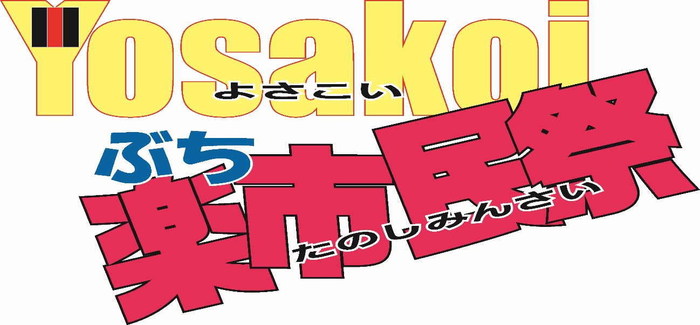
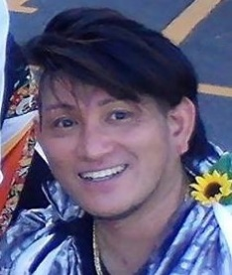 実行委員長挨拶
YOSAKOIぶち楽市民祭を楽しみにしている皆さん、今年も
徳山商店連合協同組合（徳山銀座商店街振興組合、銀南街商店街振興組合、みなみ銀座商店街振興組合、中央街商業協同組合、糀町商店街振興組合）の皆さまのご協力の下、 銀座通りを中心に、第１３回YOSAKOIぶち楽市民祭2016を開催出来る運びとなりました。
これからも、『ぶちたの』として、末永くご愛顧いただけたら幸せます。
大好評！綱ガール～乙女たちの綱引き大会～も同時開催です！！
運営スタッフとして、くだまつ松笑連、周防紅華連、眞空羽、我ッ彩、
周南誠友会のメンバーも心から皆さまのお越しをお待ちしています。
“みんな～！ぶち楽しも～や～！！”
第１3回YOSAKOIぶち楽市民祭実行委員長てっし(林 哲史)

